

**作业管理系统的设计与实现**

**界面详细设计**

学 院 **人工智能学院**

专 业 **软件工程**

年级班级 **2018级**

学生姓名 **作业管理系统小组**

撰写日期：2021年6月22日

## 版本更新信息

本文档的更新记录如表所示。

|  |  |  |  |  |  |
| --- | --- | --- | --- | --- | --- |
| 修改编号 | 修改日期 | 修改人 | 修改后版本 | 修改位置 | 修改内容概述 |
| 001 | 2021.6.17 | 龙超伟 | 1.0 | 全部 | 创建文档 |
| 002 | 2021.6.18 | 龙超伟 | 2.0 | 全部 | 初始发布版本 |

目录

版本更新信息 2

一、系统主要功能模块详细设计 4

1.1系统整体主要流程图 5

1.2主要功能模块设计 5

1.2.1界面设计与详细功能流程图 5

1.2.2 学生作业管理功能 6

1.2.3教师作业管理 6

1.2.4 管理员作业管理 7

## 

## **一、系统主要功能模块详细设计**

## 1.1系统整体主要流程图

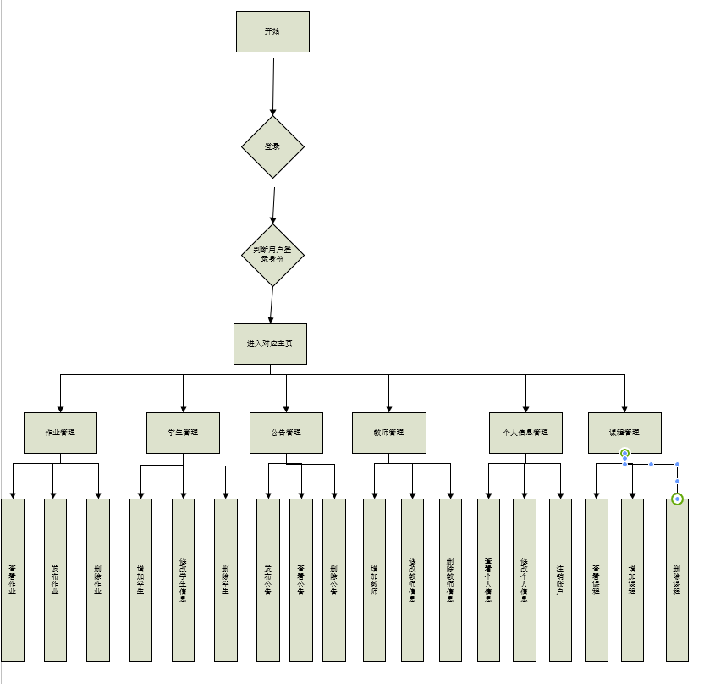

图4-1 系统整体主要流程图

## **1.2**主要功能模块设计

下面详细介绍主要功能模块的具体设计、实现的功能及相应的流程图。（由于功能较多，此次只描述部分功能）

### **1.2.1**界面设计与详细功能流程图

PC端界面设计如下：

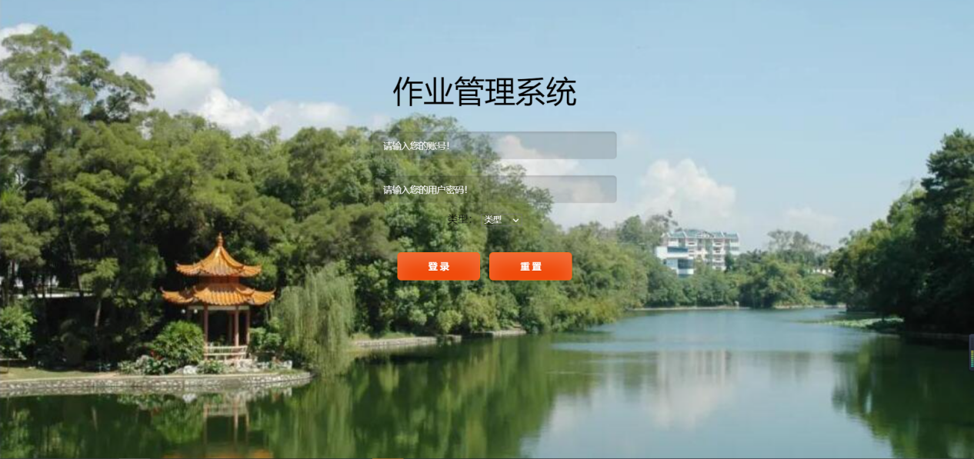

图4-1 PC端登录页

### **1.2.2** 学生作业管理功能

①学生作业管理系统学生端主要包括上传作业和查看批阅功能及个人信息的修改

②界面设计如下

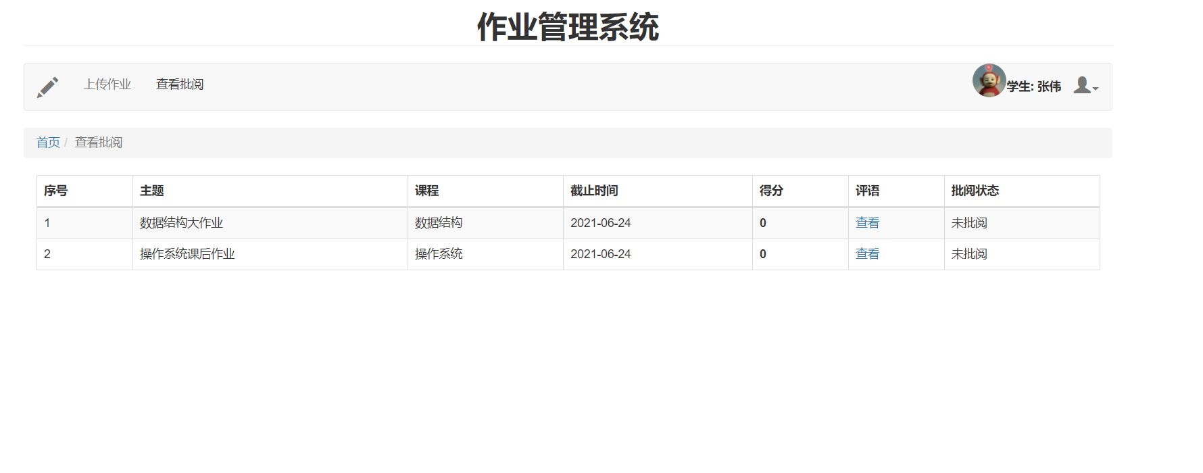

图4-3 学生作业管理页面

### **1.2.3**教师作业管理

①教师作业管理功能的实现：主要分为作业管理；我的公告；提交统计；每个管理功能下面都包含有相关内容的增加、删除、查看功能

②界面设计如下：

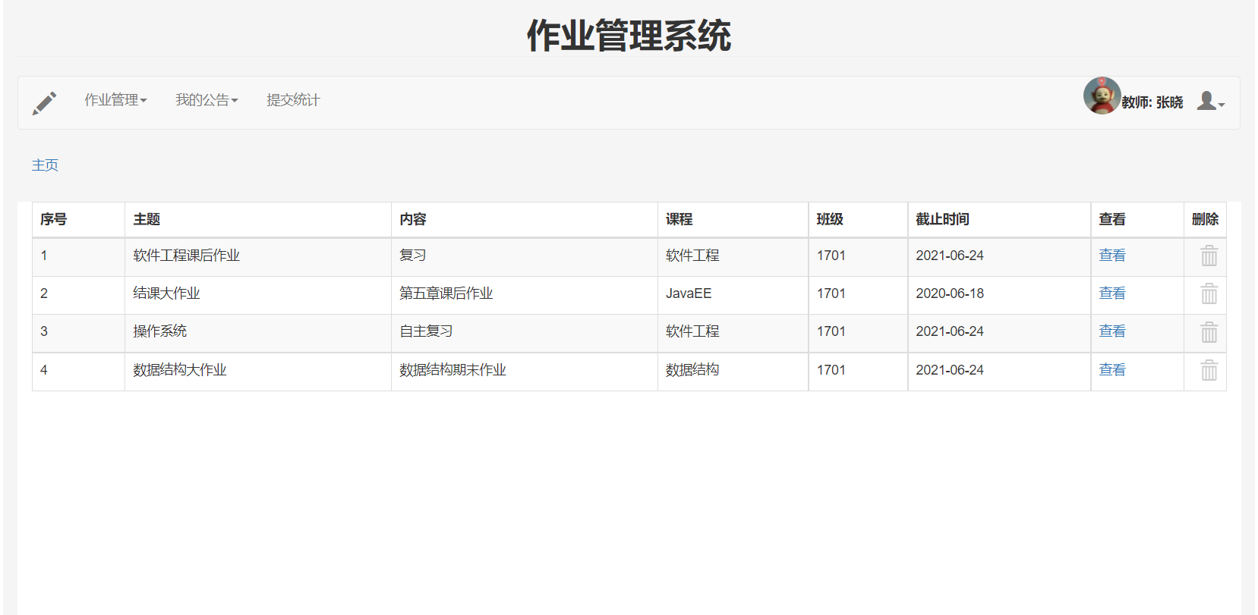

图4-6 教师作业管理

### **1.2.4** 管理员作业管理

①管理员作业管理功能的实现：主要分为作业教师管理；学生管理；课程管理；每个管理功能下面都包含有相关内容的增加、删除、查看功能

②界面设计如下：

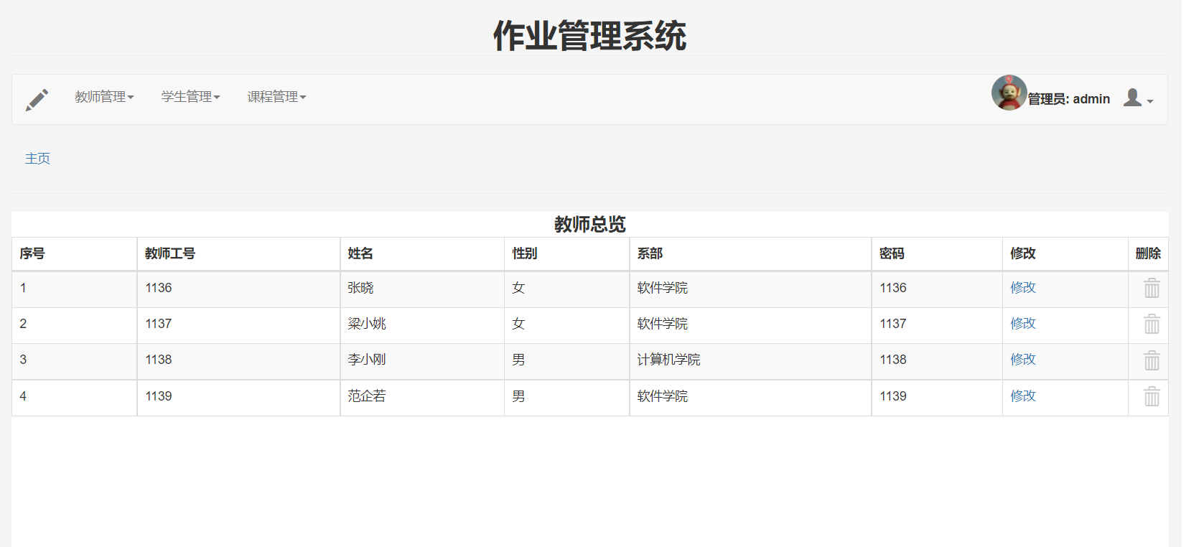

图4-6 管理员作业管理